Информация о работе отдела ЗАГС за 10 месяцев 2021 года.

В рамках осуществления федеральных полномочий по государственной регистрации актов гражданского состояния за 10 месяцев 2021 года в районе зарегистрировано 855 актов гражданского состояния (771 - в 2020 году), в том числе рождений 264, за аналогичный период прошлого года - 236. Из числа родившихся детей 133(51%) составили мальчики, 131(49%) – девочки. Популярными именами оказались среди мальчиков – Арсений, Тимофей, Александр, девочек – Мария, Софья, Ева. В 59 семьях (22%) родились первенцы, второй ребёнок - в 75 семьях (28%), третий – в 88 семьях( 33%), четвёртый – в 26 , в 14 семьях –пятый ребёнок, шестой ребёнок – в двух семьях.
В отношении 51 малыша установлено отцовство (2020г. - 51).

За отчётный период текущего года отделом зарегистрировано 326 актов о смерти (2020год - 301). Из общего числа умерших, мужчины составили - 184(56%), женщины - 142(44%). Из количества составленных актов о смерти, 98 мужчин умерли в трудоспособном возрасте. Смерть 107 женщин зарегистрирована в возрасте свыше 70 лет. Отношение числа родившихся к числу умерших составило 81% ( 78% - в 2020 году).
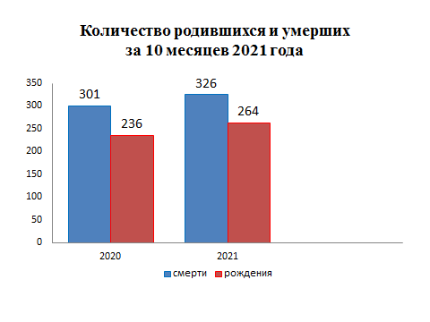

За 10 месяцев 2021 года в районе создалось 115 семей, в прошлом году - 98.
В отчётном периоде составлено 85 актов о расторжении брака ( 2020г.- 77). Процент разводимости к заключённым бракам составил 74% ( 2020г. – 78,5%).
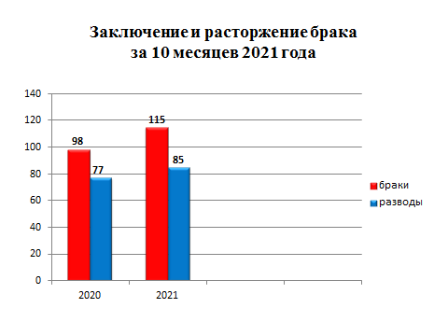
Отделом исполнено 652 социально-правовых запроса, принято от граждан 37 заявлений о внесении исправлений, 12 – о перемене ФИО, выдано 220 повторных свидетельств и 639 справок о регистрации актов гражданского состояния.

Начальник отдела ЗАГС Л.В.Коровина

